**ĐẠI HỌC ĐÀ NẴNG**

**KHOA CÔNG NGHỆ THÔNG TIN VÀ TRUYỀN THÔNG**



**ĐỒ ÁN CƠ SỞ 5**

**ĐỀ TÀI: ỨNG DỤNG AI TRONG XỬ LÍ VIDEO:**

**PHÁT HIÊN VÀ CẢNH BÁO TÀI XẾ KHI BUỒN**

**NGỦ**

Sinh viên thực hiện : **LƯƠNG VIẾT NHẬT**

Giảng viên hướng dẫn : **TS.** **LÊ VĂN MINH**

Lớp : **17IT1**

***Đà nẵng, tháng 8 năm 2020***

**ĐẠI HỌC ĐÀ NẴNG**

**KHOA CÔNG NGHỆ THÔNG TIN VÀ TRUYỀN THÔNG**

**ĐỒ ÁN CƠ SỞ 5**

**ỨNG DỤNG AI TRONG XỬ LÍ VIDEO:**

**PHÁT HIÊN VÀ CẢNH BÁO TÀI XẾ KHI BUỒN**

**NGỦ**

***Đà Nẵng, tháng 08 năm 2020*****MỞ ĐẦU**

Những năm gần đây, ở nước ta, cùng với quá trình phát triển nhanh của các phương tiện giao thông, con số tai nạn giao thông ngày càng tăng nhiều, đặt ra một mối nguy hiểm nghiêm trọng cho cuộc sống xã hội và người tham gia giao thông. Tai nạn giao thông đã và đang trở thành nỗi đau lớn của nhiều gia đình, trong những vụ tai nạn giao thông, người thì mang tật suốt đời, người tử vong để lại những khoảng trống không gì bù đắp nổi cho người thân. Và một trong những nguyên nhân chính của tai nạn giao thông là sự thiếu tập trung của người lái xe do mệt mỏi hay buồn ngủ.

Nhiều phương pháp khác nhau cho các hệ thống giải quyết các vấn đề về sự mệt mỏi và buồn ngủ của người lái xe đã được nghiên cứu và triển khai thực hiện trong vài năm qua như: dựa trên hiện tượng sinh lý của con người, theo dõi hoạt động điều khiển xe, theo dõi phản ứng của người lái xe và phương tiện. Trong số các phương pháp trên, các kỹ thuật dưạ trên hiện tượng sinh lý con người là chính xác nhất và được thực hiện theo hai cách sau:

- Theo dõi, đo lường sự thay đổi trong các tín hiệu sinh lý, chẳng hạn như sóng não, nhịp tim và nháy mắt (intrusive techniques: kỹ thuật xâm nhập). Để áp dụng kỹ thuật này các cảm biến điện sẽ được gắn trực tiếp vào cơ thể của người lái xe, do đó gây khó chịu và mất tập trung. Ngoài ra, lái xe trong thời gian dài sẽ dẫn đến đổ mồ hôi và làm giảm khả năng hoạt động trên các thiết bị cảm biến.

- Đo lường những thay đổi về cơ thể vật lý (non-intrusive techniques: kỹ thuật không xâm nhập) như tư thế chùng xuống, vị trí nghiêng đầu, trạng thái nhắm/ mở mắt, miệng của người lái xe. Kỹ thuật này là rất phù hợp với điều kiện lái thực tế vì không cần tác động trực tiếp vào cơ thể người lái xe. Mà bằng cách sử dụng máy quay video để phát hiện những thay đổi.

- Dựa vào phản ứng của xe hay hoạt động điều khiển phương tiện của người lái xe được thực hiện bằng cách theo dõi chuyển động tay lái, phanh xe, tốc độ xe, sự di chuyển ngang... Phương pháp này không đòi hỏi tác động trực tiếp vào cơ thể người lái xe, nhưng lại bị giới các loại xe và điều kiện lái xe.

- Phương pháp cuối cùng này yêu cầu nhận tín hiệu định kỳ từ người lái xe gửi vào hệ thống để nhận biết sự tỉnh táo. Phương pháp này dẫn đến mệt mỏi và khó chịu cho người lái xe.

Vì vậy, em chọn đề tài “**ỨNG DỤNG AI TRONG XỬ LÍ VIDEO:PHÁT HIÊN VÀ CẢNH BÁO TÀI XẾ KHI BUỒN NGỦ**” để nghiên cứu.

**LỜI CẢM ƠN**

Qua sự cố gắng và nỗ lực của các thành viên trong nhóm, sự giúp đỡ của thầy Lê Văn Minh, đã giúp chúng em hiểu rõ hơn về các kiến thức, kiểm tra khả năng áp dụng kiến thức của sinh viên vào các bài toán thực tế, nhưng vẫn còn nhiều hạn chế và thiếu sót.

Chúng em mong nhận được những đóng góp ý kiến, nhận xét của Thầy và các bạn.

Nhóm em xin chân thành cảm ơn !

**NHẬN XÉT**

(Của cơ quan thực tập, nếu có)

**………………………………..………………………………..……………………**

**………………………………………………………………………………………**

**………………………………………………………………………………………**

**………………………………………………………………………………………**

**………………………………………………………………………………………**

**………………………………………………………………………………………**

**………………………………………………………………………………………**

**………………………………………………………………………………………**

**………………………………………………………………………………………**

**………………………………………………………………………………………**

**………………………………………………………………………………………**

**………………………………………………………………………………………**

**………………………………………………………………………………………**

**………………………………………………………………………………………**

**………………………………………………………………………………………**

**………………………………………………………………………………………………………………………………………………………………………………**

**………………………………………………………………………………………**

**………………………………………………………………………………………**

**………………………………………………………………………………………**

**………………………………………………………………………………………**

**NHẬN XÉT**

**(Của giảng viên hướng dẫn)**

................................................................................................................................. ………………………………………………………………………………………………………………………………………………………………………………………………………………………………………………………………………………………………………………………………………………………………………………………………………………………………………………………………………………………………………………………………………………………………………………………………………………………………………………………………………………………………………………………………………………………………………………………………………………………………………………………………………………………………………………………………………………………………………………………………………………………………………………………………………………………………………………………………………………………………………………………………………………………………………………………………………………………………………………………………………………………………………………………………………………………………………………………………………………………………………………………………………………………………………………………………………………………………………………

**Chữ kí giáo viên**

DANH MỤC CÁC BẢNG

# DANH MỤC HÌNH

1. Cấu trúc OpenCV 11

2. Mô hình 16

3. Thuật toán 19

4. Test nhắm mắt 24

5. Test mở mắt 24

# MỤC LỤC

DANH MỤC HÌNH 8

MỤC LỤC 9

Chương I: Giới thiệu 1

1. Lý do chọn đề tài: 1

2. Mục tiêu và nhiệm vụ 3

3. Đối tượng và phạm vi nghiên cứu 5

4. Phương pháp nghiên cứu 5

5. Ý nghĩa khoa học và thực tiễn của đề tài 6

Chương II: Nghiên cứu tổng quan 8

2.1 KHÁI NIỆM VỀ GIẤC NGỦ 8

2.2 OPEN CV 9

2.3 Haar Cascade 12

2.4 KHÁI NIỆM VỀ XỬ LÝ ẢNH VÀ BÀI TOÁN PHÁT HIỆN KHUÔN MẶT NGƯỜI 14

2.4.1. Khái niệm về xử lý ảnh 14

2.4.2. Bài toán phát hiện mặt người trong ảnh. 14

2.5 PHÁT HIỆN LÁI XE BUỒN NGỦ DỰA TRÊN CÁC CỬ CHỈ GƯƠNG MẶT 15

Chương III: Phân tích thiết kế hệ thống 16

Chương IV. Triển khai xây dựng 18

4.1 Xử lý đầu video vào 19

4.2 Nhận dạng khuôn mặt 20

4.3. Nhận dạng đôi mắt 21

4.4. Phát hiện trạng thái nhấp nháy đôi mắt 21

4.5 Phát hiện và cảnh báo tình trạng buồn ngủ 22

4.6 Triển khai 22

4.6.1 Môi trường triển khai 22

4.6.2 Dữ liệu huấn luyện 23

4.6.3 Tiến hành triển khai 23

Chương V: Kết luận và Hướng phát triển 25

TÀI LIỆU THAM KHẢO: 27

# Chương I: Giới thiệu

## Lý do chọn đề tài:

**Bối cảnh chung:**

Những năm gần đây, ở nước ta, cùng với quá trình phát triển nhanh của các phương tiện giao thông, con số tai nạn giao thông ngày càng tăng nhiều, đặt ra một mối nguy hiểm nghiêm trọng cho cuộc sống xã hội và người tham gia giao thông. Tai nạn giao thông (TNGT) đã và đang trở thành nỗi đau lớn của nhiều gia đình, trong những vụ tai nạn giao thông, người thì mang tật suốt đời, người tử vong để lại những khoảng trống không gì bù đắp nổi cho người thân. Và một trong những nguyên nhân chính của tai nạn giao thông là sự thiếu tập trung của người lái xe do mệt mỏi hay buồn ngủ.

Theo báo cáo của Tổng cục Thống kê cho biết, trên địa bàn cả nước đã xảy ra 12.910 vụ tai nạn giao thông và bình quân mỗi ngày 61 vụ. Và theo phân tích của Cục Cảnh Sát Giao Thông, gần 70% số vụ TNGT xảy ra vào khoảng thời gian từ 12h đến 24h, đây là khoảng thời gian người điều khiển phương tiện bị tác động tâm lý của sự mệt mỏi, căng thẳng, sự chênh lệch về nhiệt độ, ánh sáng giữa ngày và đêm (đặc biệt đối với phương tiện vận tải hành khách, hàng hóa…)

Báo cáo về "Rối loạn giấc ngủ và tai nạn giao thông" tại hội nghị khoa học thường niên Hội Hô hấp Việt Nam và Chương trình đào tạo y khoa liên tục , giáo sư Telfilo Lee Chiong (Trung tâm Nationnal Jewish Health, Mỹ), cho biết buồn ngủ là một trong những nguyên nhân chính gây tai nạn giao thông trên thế giới. Ước tính khoảng 10-15% tai nạn xe có liên quan đến thiếu ngủ. Nghiên cứu về 2 giấc ngủ ở các tài xế 19 quốc gia châu Âu cho thấy tỷ lệ buồn ngủ khi lái xe cao, trung bình 17%.

Trong đó 10,8% người buồn ngủ khi lái xe ít nhất một lần trong tháng, 7% từng gây tai nạn giao thông do buồn ngủ, 18% suýt xảy ra tai nạn do buồn ngủ.

Những số liệu thống kê đáng báo động chỉ ra sự cần thiết để thực hiện các hệ thống có khả năng theo dõi và cảnh báo tình trạng mệt mỏi, buồn ngủ của người lái xe để có thể ngăn chặn những vụ TNGT đáng tiếc có thể xảy ra

**Các phương pháp thực hiện:**

Nhiều phương pháp khác nhau cho các hệ thống giải quyết các vấn đề về sự mệt mỏi và buồn ngủ của người lái xe đã được nghiên cứu và triển khai thực hiện trong vài năm qua như: dựa trên hiện tượng sinh lý của con người, theo dõi hoạt động điều khiển xe, theo dõi phản ứng của người lái xe và phương tiện

• Trong số các phương pháp trên, các kỹ thuật dưạ trên hiện tượng sinh lý con người là chính xác nhất và được thực hiện theo hai cách sau:

- Theo dõi, đo lường sự thay đổi trong các tín hiệu sinh lý, chẳng hạn như sóng não, nhịp tim và nháy mắt (intrusive techniques: kỹ thuật xâm nhập). Để áp dụng kỹ thuật này các cảm biến điện sẽ được gắn trực tiếp vào cơ thể của người lái xe, do đó gây khó chịu và mất tập trung. Ngoài ra, lái xe trong thời gian dài sẽ dẫn đến đổ mồ hôi và làm giảm khả năng hoạt động trên các thiết bị cảm biến.

- Đo lường những thay đổi về cơ thể vật lý (non-intrusive techniques: kỹ thuật không xâm nhập) như tư thế chùng xuống, vị trí nghiêng đầu, trạng thái nhắm/ mở mắt, miệng của người lái xe. Kỹ thuật này là rất phù hợp với điều kiện lái thực tế vì 3 không cần tác động trực tiếp vào cơ thể người lái xe. Mà bằng cách sử dụng máy quay video để phát hiện những thay đổi

• Dựa vào phản ứng của xe hay hoạt động điều khiển phương tiện của người lái xe được thực hiện bằng cách theo dõi chuyển động tay lái, phanh xe, tốc độ xe, sự di chuyển ngang... Phương pháp này không đòi hỏi tác động trực tiếp vào cơ thể người lái xe, nhưng lại bị giới các loại xe và điều kiện lái xe.

• Phương pháp cuối cùng này yêu cầu nhận tín hiệu định kỳ từ người lái xe gửi vào hệ thống để nhận biết sự tỉnh táo. Phương pháp này dẫn đến mệt mỏi và khó chịu cho người lái xe. Vì vậy, em chọn đề tài “**ỨNG DỤNG AI TRONG XỬ LÍ VIDEO:PHÁT HIÊN VÀ CẢNH BÁO TÀI XẾ KHI BUỒN NGỦ**” để nghiên cứu.

## Mục tiêu và nhiệm vụ

**Mục tiêu:**

Trong luận văn này em sẽ đưa ra cái nhìn tổng quan các phương pháp cho các hệ thống giải quyết các vấn đề về sự mệt mỏi và buồn ngủ của người lái xe. Sau đó, đi sâu nghiên cứu phương pháp theo dõi và cảnh báo tình trạng buồn ngủ của người lái xe trong ứng dụng nhận dạng khuôn mặt người bằng cách theo dõi trạng thái nhắm/ mở mắt của người lái xe. Một mục tiêu khác của đề tài sẽ là góp phần nghiên cứu và xây dựng một ứng dụng có khả năng ứng dụng vào thực tế tại Việt Nam với các phương tiện vận tải hành khách, hàng hoá vận chuyển đường dài chiếm một phần lớn và có khả năng xảy ra tai nạn giao thông do tình trạng mệt mỏi và buồn ngủ của người lái xe cao

**Nhiệm vụ:**

Để thực hiện được mục tiêu trên, đề tài này sẽ nghiên cứu về phương pháp nhận dạng khuôn mặt người; các phương pháp, thuật toán nhận dạng và theo dõi trạng thái của mắt. tìm hiểu thuật toán cho việc xác định mức độ mệt mỏi, buồn ngủ phát triển bằng ngôn ngữ lập trình Python tích hợp trên nền tảng thư viện mã nguồn mở OpenCV .

**Về lý thuyết:**

- Tìm hiểu các phương pháp tổng quát cho hệ thống giải quyết các vấn đề về sự mệt mỏi và buồn ngủ của người lái xe

- Tìm hiểu về các phương pháp nhận dạng khuôn mặt người được hổ trợ trên nền tảng thư viện mã nguồn mở OpenCV.

- Tìm hiểu về các thuật toán nhận diện khuôn mặt và phần mắt sử dụng Haar Cascade Classifiers trong OpenCV.

- Tìm hiểu những thuật toán phát hiện tình trạng người lái xe buồn ngủ dự trên cử chỉ gương mặt.

**Về thực tiễn:**

Nghiên cứu và xây dựng một chương trình demo có thể phát hiện tình trạng buồn ngủ của người lái xe từ camera trực tiếp(webcam trên laptop).

## Đối tượng và phạm vi nghiên cứu

**Đối tượng nghiên cứu:**

Ngôn ngữ lập trình Python :

• Thư viện mã nguồn mở OpenCV

• Giải thuật nhận dạng một đối tượng sử dụng Haar Cascade Classifiers

• Các thuật toán và kỹ thuật phát hiện tình trạng buồn ngủ dựa trên cử chỉ gương mặt

**Phạm vi nghiên cứu:**

• Nghiên cứu về các phương pháp đã được đề xuất phát hiện và cảnh báo tình trạng buồn ngủ của người lái xe trên thế giới theo những bài báo và nghiên cứu khoa học

• Chương trình demo sử dụng ngôn ngữ lập Python, thư viện mã nguồn mở OpenCV trên nền tảng hệ điều hành Windows.

## Phương pháp nghiên cứu

**Nghiên cứu lý thuyết:**

Đọc, phân tích, tổng hợp tài liệu từ những bài báo và những nghiên cứu khoa học liên quan đã được công bố ở Việt Nam và trên thế giới.

**Nghiên cứu thực nghiệm:**

Nghiên cứu thực nghiệm Nghiên cứu và xây dựng một chương trình mô phỏng lập trình bằng ngôn ngữ lập trình Python và thư viện mã nguồn mở OpenCV

## Ý nghĩa khoa học và thực tiễn của đề tài

**Mục đích:**

Nghiên cứu cách xây dựng một chương trình mô phỏng ứng dụng cho các hệ thống giải quyết các vấn đề về sự mất tập trung do mệt mỏi và buồn ngủ của người lái xe góp phần giảm thiểu các vụ tai nạn giao thông đáng tiếc xảy ra.

**Ý nghĩa khoa học và thực tiễn đề tài:**

**Về khoa học:**

Tìm hiểu những bài báo và những nghiên cứu khoa học liên quan đã được công bố trên thế giới, đề xuất một giải pháp cho việc giải quyết các vấn đề về sự mất tập trung do mệt mỏi và buồn ngủ của người lái xe tại Việt Nam.

**Về thực tiễn :**

- Giúp người lập trình có cái nhìn tổng quát các phương pháp có thể ứng dụng cho hệ thống giải quyết các vấn đề về sự mất tập trung do mệt mỏi và buồn ngủ của người lái xe.

- Góp phần nâng cao an toàn giao thông cho người lái xe và xã hội.

# Chương II: Nghiên cứu tổng quan

## 2.1 KHÁI NIỆM VỀ GIẤC NGỦ

Giấc ngủ là tình trạng nghỉ ngơi tự nhiên theo chu kỳ của thể xác và tinh thần. Trong tình trạng này người ta thường nhắm mắt và mất ý thức một phần hay hoàn toàn do đó sẽ giảm các vận động và phản ứng đối với các kích thích bên ngoài. Giấc ngủ không phải là một lựa chọn, nó là cần thiết và không thể tránh khỏi để giúp cơ thể nghỉ ngơi và phục hồi năng lượng. Vì vậy một con người cần phải ngủ. Có một thuật ngữ gọi là “Microsleep”, định nghĩa là một giai đoạn ngủ ngắn và ngoài ý muốn của giấc ngủ, có thể xảy ra bất cứ lúc nào do mệt mỏi hay một sự nỗ lực của ý thức kéo dài nào đó. Microsleep có thể kéo dài trong một vài giây (có thể khoảng từ 1 đến 30 giây). Nghiên cứu cho thấy rằng microsleep có thể xảy ra bất cứ lúc nào, não rơi vào trạng thái ngủ nhanh chóng và không kiểm soát được, tình trạng này có thể vô cùng nguy hiểm, đặc biệt là nếu bạn đang ngồi sau tay lái hay trong các tình huống yêu cầu sự chú ý tập trung. Một số dấu hiệu cho thấy bạn đang không tỉnh táo khi lái xe :

• Ngáp

• Mắt nháy liên tục và khó mở mắt

• Không thể tập trung

• Mơ màng cả ngày, đầu óc bị phân tán, xao động

• Không thể nhớ số km hành trình vừa trải qua, phản ứng chậm

• Đi chệch làn đường, lái xe chệnh choạng.

• Cảm thấy mệt mỏi, khó chịu

• Không thể giữ đầu thẳng

• Tầm nhìn bị mờ Và bất kể bạn chọn máy chống ngủ gật theo cách nào, lời khuyên đưa ra luôn luôn là: Hãy ngủ đủ giấc. Không bao giờ liều lĩnh cầm lái khi có dấu hiệu buồn ngủ

## 2.2 OPEN CV

OpenCV là một thư viện mã nguồn mở hàng đầu cho thị giác máy tính (computer vision), xử lý ảnh và máy học, và các tính năng tăng tốc GPU trong hoạt động thời gian thực.

OpenCV được phát hành theo giấy phép BSD, do đó nó hoàn toàn miễn phí cho cả học thuật và thương mại.

Nó có các interface C++, C, Python, Java và hỗ trợ Windows, Linux, Mac OS, iOS và Android.

OpenCV được thiết kế để tính toán hiệu quả và với sự tập trung nhiều vào các ứng dụng thời gian thực. Được viết bằng tối ưu hóa C/C++, thư viện có thể tận dụng lợi thế của xử lý đa lõi. Được sử dụng trên khắp thế giới, OpenCV có cộng đồng hơn 47 nghìn người dùng và số lượng download vượt quá 6 triệu lần.

Phạm vi sử dụng từ nghệ thuật tương tác, cho đến lĩnh vực khai thác mỏ, bản đồ trên web hoặc công nghệ robot.

**Các ứng dụng OpenCV**

OpenCV đang được sử dụng rộng rãi trong các ứng dụng bao gồm:

Hình ảnh street view

Kiểm tra và giám sát tự động

Robot và xe hơi tự lái Phân tích hình ảnh y tế

Tìm kiếm và phục hồi hình ảnh/video

Phim - cấu trúc 3D từ chuyển động

Nghệ thuật sắp đặt tương tá

**Chức năng OpenCV:**

Image/video I/O, xử lý, hiển thị (core, imgproc, highgui)

Phát hiện các vật thể (objdetect, features2d, nonfree)

Geometry-based monocular or stereo computer vision (calib3d, stitching, videostab)

Computational photography (photo, video, superres) Machine learning & clustering (ml, flann)

CUDA acceleration (gpu)

**Cấu trúc OpenCV**

Cấu trúc của opencv được chia làm 5 phần chính, 4 trong số đó được chia ra như trong hình sau:

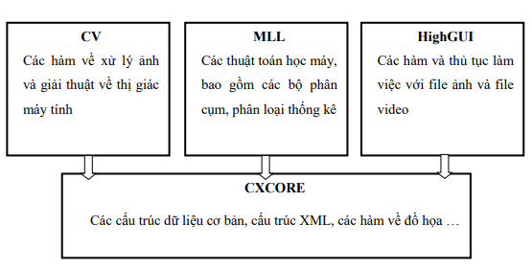

1. Cấu trúc OpenCV

CV (computer vision) là thành phần chữa những xử lý ảnh cơ sở và thuật toán thị giác máy tính mức cao.

MLL(machine learning library) là thư viện machine learning, cái này bao gồm rất nhiều lớp thống kê và gộp công cụ xử lý.

CV Các hàm về xử lý ảnh và giải thuật về thị giác máy tính CXCORE Các cấu trúc dữ liệu cơ bản, cấu trúc XML, các hàm về đồ họa … MLL Các thuật toán học máy, bao gồm các bộ phân cụm, phân loại thống kê

HighGUI Các hàm và thủ tục làm việc với file ảnh và file video 22 HighGUI chứa các thủ tục vào ra và các hàm dùng cho việc lưu trữ và tải ảnh video. CXCore chứa cấu trúc và nội dung dữ liệu cơ sở.

## 2.3 Haar Cascade

**Haar Cascade là gì:**

Về cơ bản là sử dụng các đặc trưng loại Haar và sau đó sử dụng thật nhiều đặc trưng đó qua nhiều lượt (cascade) để tạo thành một cỗ máy nhận diện hoàn chỉnh.

**Đặc trưng haar:**

Khuôn mặt được đặc trưng bởi tập hợp các pixel trong vùng khuôn mặt mà các pixel này tạo lên những điểm khác biệt so với các vùng pixel khác. Tuy nhiên với một ảnh đầu vào, việc sử dụng các pixel riêng lẻ lại không hiệu quả. Vì vậy những nhà nghiên cứu đã đưa ra tư tưởng kết hợp các vùng pixel với nhau tạo đặc trưng có khả năng phân loại tốt các vùng của khuôn mặt. Trong số đó đặc trưng haarlike đã được ứng dụng.

Đặc trưng haarlike được tạo thành bằng việc kết hợp các hình chữ nhật đen, trắng với nhau theo một trật tự, một kích thước nào đó.

Có 4 đặc trưng haarlike cơ bản được mở rộng, và được chia làm 3 tập đặc trưng sau:

Đặc trưng cạnh:



Đặc trưng đường:

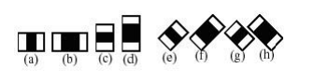

Đặc trưng xung quanh tâm:

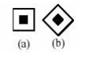

Để tính giá trị các đặc trưng haarlike, ta tính sự chênh lệch giữa tổng của các pixel của các vùng đen và các vùng trắng theo công thức sau:



Để tính các giá trị của đặc trưng haarlike, ta phải tính tổng của các vùng pixel trên ảnh. Nhưng để tính toán các giá trị của đặc trưng haarlike cho tất cả các vị trí trên ảnh đòi hỏi chi phí tính toán khá lớn. Do đó những nhà nghiên cứu đã đưa ra một khái niệm gọi là Intergral Image để tính toán nhanh cho các feature cơ bản. Intergral Image là một mảng 2 chiều với kích thước bằng với kích thước của ảnh cần tính các đặc trưng haarlike, với mỗi phần tử của mảng này được tính bằng cách tính tổng của điểm ảnh phía trên và bên trái của nó. Bắt đầu từ vị trí trên, bên trái đến vị trí dưới, phải của ảnh, việc tính toán này chỉ dựa trên phép cộng số nguyên đơn giản.

## 2.4 KHÁI NIỆM VỀ XỬ LÝ ẢNH VÀ BÀI TOÁN PHÁT HIỆN KHUÔN MẶT NGƯỜI

### 2.4.1. Khái niệm về xử lý ảnh

Xử lý ảnh là phương pháp chuyển đổi hình ảnh sang dạng số và thực hiện một số hoạt động trên đó để nâng cao chất lượng hình ảnh hoặc để trích xuất một số thông tin hữu ích từ nó. Đó là một dạng phân bố tín hiệu mà đầu vào là một hình ảnh như các bức ảnh hoặc các khung hình từ video và đầu ra là một hình ảnh khác hoặc các đặc tính gắn liền nó. Thông thường, các hệ thống xử lý ảnh sẽ xem các hình ảnh như các tín hiệu hai chiều để từ đó áp dụng các phương pháp xử lý tín hiệu lên các tín hiệu đó. Nó là một trong các công nghệ phát triển nhanh chóng hiện nay và được áp dụng trong nhiều lĩnh vực khác nhau.

### 2.4.2. Bài toán phát hiện mặt người trong ảnh.

Các phương pháp chính phát hiện mặt người:

Dựa vào tính chất của các phương pháp xác định mặt người trên ảnh, các phương pháp này được chia thành bốn loại chính, tương ứng với bốn hướng tiếp cận khác nhau. Ngoài ra cũng có rất nhiều nghiên cứu mà phương pháp xác định mặt người không chỉ dựa vào một hướng mà có liên quan đến nhiều hướng.

- Hướng tiếp cận dựa trên tri thức

- Hướng tiếp cận dựa trên đặc trưng không thay đổi

- Hướng tiếp cận dựa trên so sánh khớp mẫu

- Hướng tiếp cận dựa trên diện mạo

## 2.5 PHÁT HIỆN LÁI XE BUỒN NGỦ DỰA TRÊN CÁC CỬ CHỈ GƯƠNG MẶT

Kỹ thuật này là một trong những tiêu chí quan trọng và tin cậy bởi biểu hiện mệt mỏi thường thể hiện trực quan nhất và có thể dễ dàng quan sát được từ những thay đổi trong các tính năng trên khuôn mặt như mắt, đầu, và miệng.

Các cử chỉ cơ bản trên khuôn mặt có thể phát hiện lái xe buồn ngủ như sau:

- Nhận dạng khuôn mặt

- Nhận dạng đôi mắt và đánh giá mức độ nhắm/mở mắt

- Nhận dạng phần miệng và mức độ mở miệng (ngáp)

- Vị trí nghiêng của đầu

# Chương III: Phân tích thiết kế hệ thống

Chương này trình bày giải pháp đề xuất để giải quyết bài toán đặt ra gồm các khối quan trọng và các chi tiết cần được thực hiện. Mô hình đề xuất của hệ thống được thể hiện như sau:

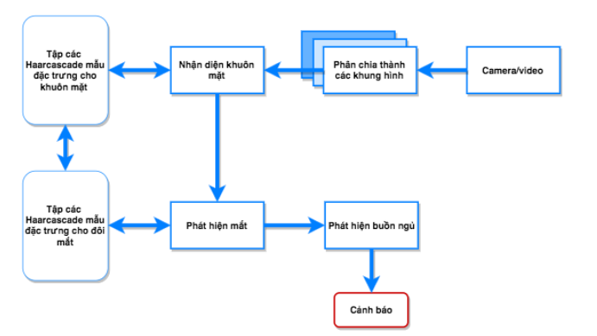

. Mô hình

Có thể thấy rằng hệ thống bao gồm 5 khối chức năng chính (module) riêng biệt cụ thể: Camera, Phân chia thành các khung hình, Nhận diện khuôn m t, Phát hiện mắt, Phát hiện buồn ngủ. Ngoài ra còn có sự thiết lập các thành phần phần cứng bên ngoài cụ thể: Camera để thu lại video theo thời gian thực của người lái xe và báo động âm thanh.

Qua quá trình nghiên cứu để thực hiện demo cho đề tài này, em quyết định chọn sử dụng:

• Ngôn ngữ lập trình Python

• Thư viện mã nguồn mở OpenCV

• Haar Cascade Classifiers

# Chương IV. Triển khai xây dựng

Phần này em sẽ trình bày chi tiết các bước và thuật toán thực hiện chương trình phát hiện tình trạng buồn ngủ của người lái xe trong luận văn này. Sơ đồ các thuật toán của hệ thống đề xuất được trình bày như sau:

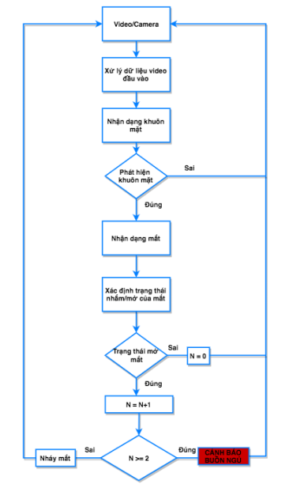

. Thuật toán

## 4.1 Xử lý đầu video vào

Để phục vụ cho việc rút trích đặc trưng Haar-like, bước tiền xử lý khá đơn giản. Các ảnh đầu vào đòi hỏi phải ở dạng mức xám, do đó, tất cả ảnh màu đầu vào sẽ được chuyển hết về dạng mức xám.

## 4.2 Nhận dạng khuôn mặt

**a. Khởi tạo bộ dò tìm**

OpenCV đã tích hợp nhiều phân loại (classifiers) để huấn luyện cho các đối tượng nhận dạng như khuôn mặt, đôi mắt, nụ cười... Đó là những file XML được lưu trữ trong thư mục “…Drownsiness Detection/ haarcascades”.

Đầu tiên chúng ta cần phải load các phân loại (classifiers) XML cần thiết. Ở đây chúng ta cần các bộ phân loại để huấn luyện cho khuôn mặt và đôi mắt như sau:

- haarcascade_frontalface_alt.xml: bộ dữ liệu huấn luyện (training) cho quá trình xử lý mặt trước.

- haarcascade_lefteye_2splits.xml, haarcascade_righteye_2splits.xml, các bộ dữ liệu huấn luyện (training) cho quá trình xử lý đôi mắt.

**b. Thực hiện dò tìm khuôn mặt**

Bước tiếp theo này sẽ là dò tìm khuôn mặt trong ảnh. Nếu đối tượng được tìm thấy, nó sẽ được trả về vị trí của khuôn mặt đã được phát hiện theo cấu trúc Rect(x,y,w,h). Một khi chúng ta nhận được những vị trí đó, chúng ta có thể tạo ROI cho khuôn mặt và xử lý nhận dạng đôi mắt trên ROI này.

Phương pháp nhận diện khuôn mặt dựa vào đặc trưng Haarlike kết hợp Adaboost được cài sẵn trong bộ thư viện Opencv. Để sử dụng phương pháp này trong OpenCV, chương trình đã sử dụng hàm detectMultiScale

**c. Xem kết quả dò tìm**

Để xem kết quả dò tìm khuôn mặt gọi hàm hiển thị ảnh đã vẽ xong lên một cửa sổ với tên bạn đã đặt trước trong cửa sổ, và ảnh bạn muốn xem: cv2.imshow()

## 4.3. Nhận dạng đôi mắt

Hàm detectMultiScale sau khi tìm kiếm xong sẽ trả về bộ giá trị gồm tọa độ gốc của khung chứa khuôn mặt x,y; chiều dài, rộng của khung w,h. Các giá trị này nằm trong mảng faces. Cấu trúc for….in sẽ duyệt qua toàn bộ các bộ giá trị này, với mỗi bộ giá trị ta dùng hàm rectangle để vẽ một hình chữ nhật lên ảnh ban đầu img với tọa độ 2 điểm trái trên và phải dưới: (x,y),(x+w,y+h). (100,100,100) , 1)là màu sẽ vẽ hình chữ nhật.

Tương tự, là tìm kiếm và vẽ khung hình chữ nhật chứa mắt với một màu khác.

## 4.4. Phát hiện trạng thái nhấp nháy đôi mắt

Để phát hiện trạng thái nhấp nháy mắt (eye blinking detection), chúng ta cần biết trạng thái hiện tại của mắt là đang mở hay nhắm (open/closed). Trong hệ thống này, quát trình đó sẽ được thực hiện như sau:

• Nếu đôi mắt thay đổi từ trạng thái nhắm mắt sang mở mắt, thì hệ thống sẽ xác định đó là một cái nháy mắt.

• Và nếu trạng thái của mắt tiếp tục nhắm trong một khoảng thời gian nhất định (1 giây trong hệ thống này), thì mắt sẽ được phát hiện là nhắm.

## 4.5 Phát hiện và cảnh báo tình trạng buồn ngủ

Chương trình sẽ thực hiện thuật toán xác định trạng thái nhấp nháy mắt trên suốt thời gian thực để có thể cảnh báo nếu người lái xe rơi vào trạng thái buồn ngủ và mất tập trung.

Bất cứ khi nào phát hiện lái xe đang nhắm hẳn mắt, hệ thống sẽ kích hoạt âm thanh cảnh báo và đồng thời tiếp tục theo dõi.

Sau đó nếu trạng thái mở mắt của người lái xe được phát hiện trở lai, chương trình sẽ ngừng cảnh báo tiếp tục theo dõi.

## 4.6 Triển khai

### 4.6.1 Môi trường triển khai

Quá trình thực nghiệm được thực hiện trên một máy tính xách tay sử dụng hệ điều hành Windows 10 (1903) có cấu hình tương đương một máy tính phổ thông hiện nay và sử dụng camera trực tiếp trên máy để thu video đầu vào. Ngôn ngữ sử dụng trong chương trình thực nghiệm là ngôn ngữ lập trình Python. Bên cạnh đó, chương trình thực nghiệm có sử dụng thư viện mã nguồn mở OpenCV.

### 4.6.2 Dữ liệu huấn luyện

Bao gồm 3 bộ huấn luyện Haar Cascade được hổ trợ trong bộ cài thư viện mở OpenCV. Đó là các file XML được lưu trữ trong thư mục “…/Drowsines Detection/haarcascades”: − haarcascade_frontalface_alt.xml, haarcascade_lefteye_2splits.xml, haarcascade_righteye_2splits.xml

### 4.6.3 Tiến hành triển khai

Phát hiện mặt và mắt nhắm, score > = 20 thì chương trình sẽ phát ra âm thanh cảnh báo

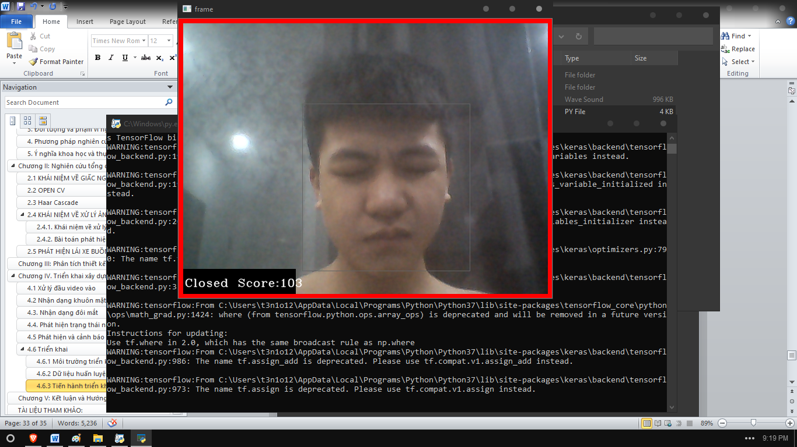

. Test nhắm mắt

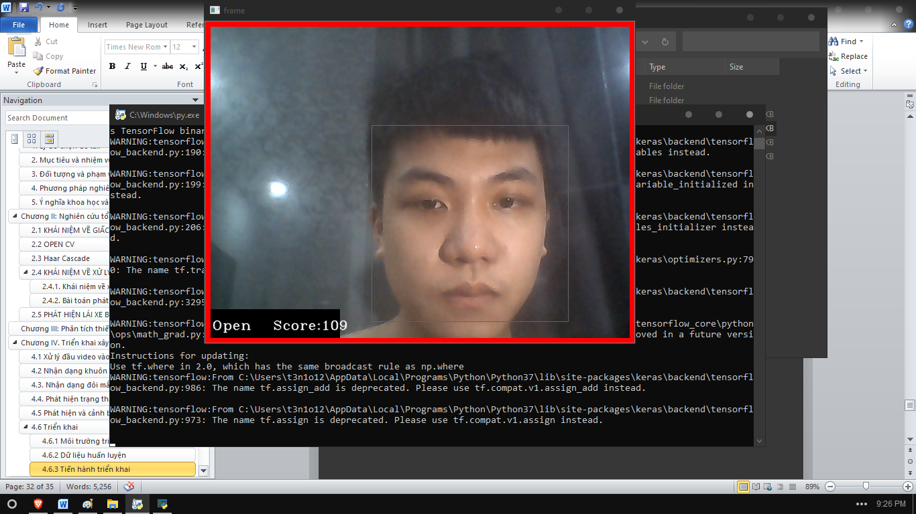

. Test mở mắt

# Chương V: Kết luận và Hướng phát triển

**KẾT LUẬN**

Mục tiêu chính của báo cáo này là tìm hiểu chung về các kỹ thuật và nghiên cứu hiện nay cho bài toán phát hiện người lái xe buồn ngủ. Đồng thời phát triển một hệ thống đề xuất theo dõi và phát hiện người lái xe buồn ngủ trong thời gian thực.

Tuy nhiên hệ thống vẫn còn một số hạn chế sau:

• Hệ thống không hoạt động, nếu người lái xe ô tô đeo bất kỳ loại kính râm nào.

• Hệ thống không hoạt động nếu có ánh sáng chiếu trực tiếp trên máy ảnh.

• Hoạt động chưa hoàn toàn hiệu quả với mắt kính thường nơi có ánh sáng chiếu

**HƯỚNG PHÁT TRIỂN**

Sau đây là một số các cải tiến có thể được thực hiện trong tương lai của hệ thống này:

• Sản phẩm độc lập: Nó có thể được thực hiện như một sản phẩm độc lập, có thể được cài đặt trong một chiếc ô tô để theo dõi người lái xe ô tô.

• Ứng dụng trên điện thoại thông minh.

• Có thể hoạt động tốt hơn trong trường hợp mang kính thường

# TÀI LIỆU THAM KHẢO:

1.Bradski, Gary, and Adrian Kaehler. Learning OpenCV: Computer version with the OpenCV library “O’Reilly Media, INC, 2008.

2.Keahler, Andrian and Gary Bradski. Learning OpenCV 3: ComputerVision with OpenCv library. “O’Reilly Media, INC, 2016.

3. <https://docs.opencv.org/>